##### MISA CON NENOS

##### 24 de decembro 2017 - 4º ADVENTOº-B

##### Evanxeo de LUCAS 1, 26-38: “*Alédate, chea de graza, o Señor está contigo”.* Mensaxe: Busca a ESTRELA que oriente a túa vida. ACÓLLEO no teu corazón e nacerá en ti.

##### 

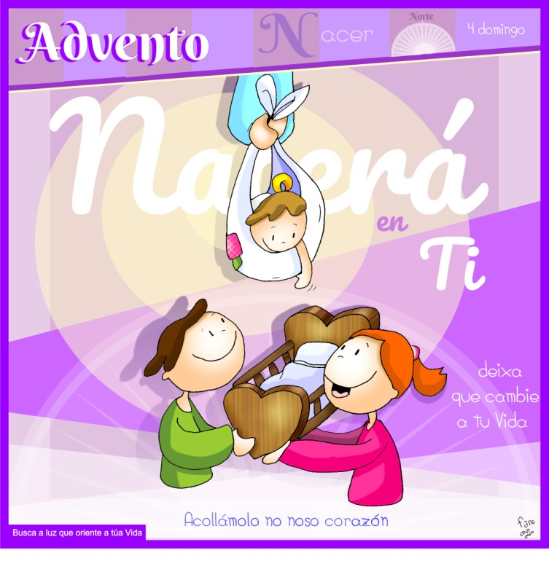

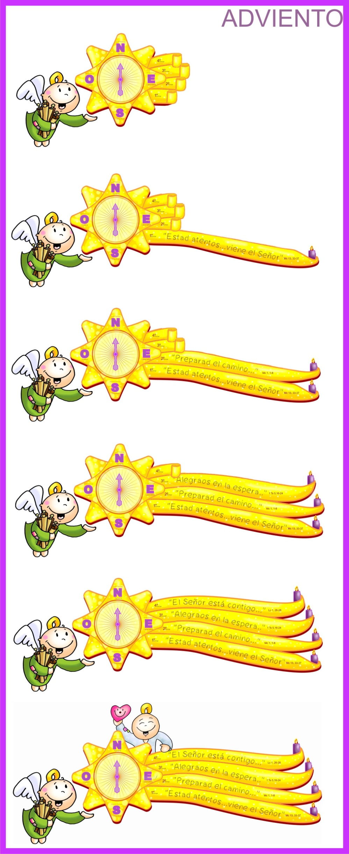**1. ACOLLIDA**

Irmáns e irmás:

Chega o Nadal. Durante estas semanas de Advento estivémonos preparando coa oración, a conversión, a alegría... Neste último domingo de Advento miraremos a María, a que mellor acolleu a Xesús levándoo no seu seo e sobre todo no seu corazón e na súa vida. Xesús quere nacer en ti, ábrelle o teu corazón, recíbeo coa mesma alegría, esperanza e dispoñibilidade da Nai de Deus.

**Saúdo do Sacerdote:** ***O Señor, que co si de María nos deu o Salvador, sexa convosco.***

***(Poderíase colocar o cartel de Fano. Tamén poderiamos poñer o compás co 4º pergamiño de Fano. Ou colocar xunto ao altar un berce moi grande baleiro cunha frase: “ACÓLLEO no teu corazón e nacerá en ti”).***

**2. A** **COROA DE ADVENTO: Vela 4**

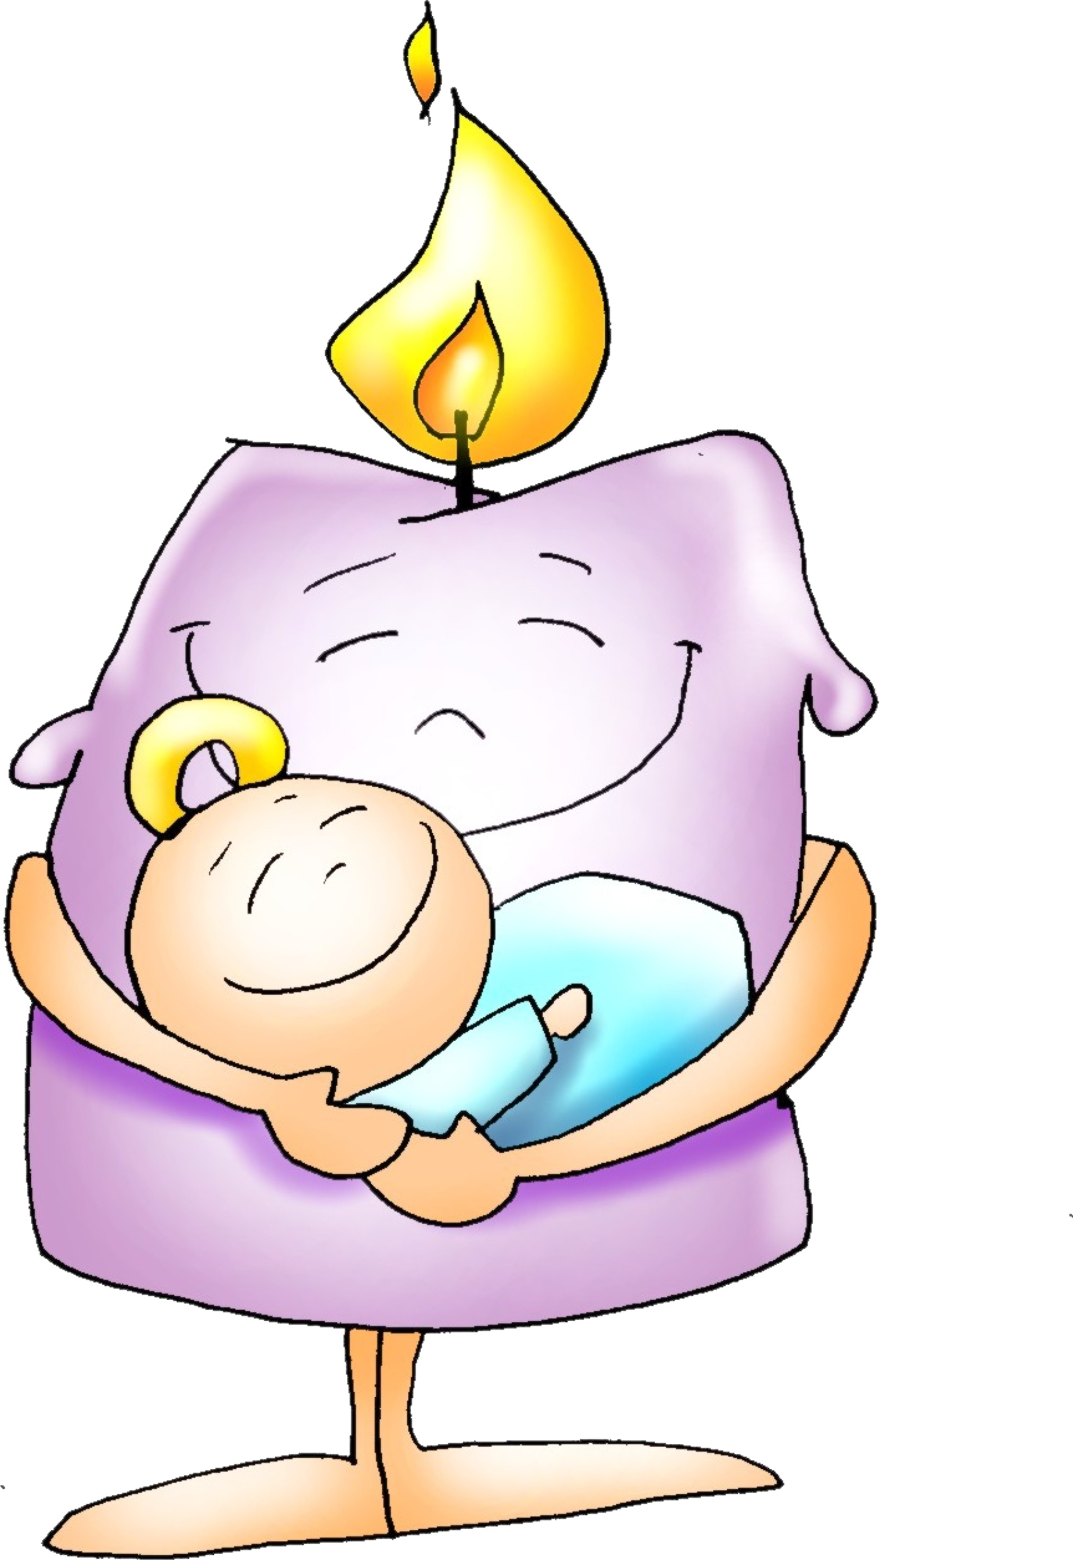**Monitor:** **C**omezamos a cuarta semana de Advento, a máis pequena. Mañá celebraremos o Nadal. Acendemos o cuarto cirio da coroa de Advento: o da acolleita de Xesús *(os anteriores eran oración, conversión, alegría). (Acéndese o cirio 4º mentres se di esta oración).*

**Sacerdote:** *Señor, Xesús: María deu un si grande ao desexo de Deus de que fose a súa Nai. E o seu corazón encheuse de alegría, de paz, de confianza, como o de calquera nai chamada a dar a luz a unha nova criatura. Rogámoste que o corazón dos cristiáns sexa como o berce que espera, como María que acolle con ilusión e tenrura o Neno que vai nacer. Ven axiña Señor, ven Salvador!*

**Todos: Ven, Señor Xesús!**

**3. PERDÓN**

**(Sacerdote):** *Recoñecemos humildemente os nosos pecados.*

- **(Posible… pai-nai)** Ti, fillo de María, noso irmán e Salvador. ***Señor, ten piedade de nós.***

- **(Posible… catequista)** Ti, compañeiro e amigo, consolo para os que sofren.***Cristo, ten piedade de nós.***

- **(Posible… neno-nena)** Ti, Deus connosco, Boa Nova, amor sen fin.***Señor, ten piedade de nós.***

**4. PALABRA DE DEUS**

**INTRODUCIÓN**

# Na primeira lectura proclámase que Deus dará a David un descendente, o Mesías, para salvar o seu pobo. Na segunda lectura escoitaremos o canto de loanza que proclama Paulo pola salvación de Deus. O Evanxeo é o gran anuncio do Señor que vén na pobreza, na sinxeleza dun neno, ao mundo no seo de María.

**LECTURAS**

* **2º SAMUEL 7, 1-5. 8b-12. 14a.16: *O reino de David manterase sempre firme ante o Señor*.**

Cando o rei David asentou na súa casa e o Señor deulle repouso de todos os seus inimigos do redor, dixo ao profeta Natán: *«Mira, eu habito nunha casa de cedro, mentres a arca de Deus habita nunha tenda». Natán díxolle ao rei: «Vai e fai o que desexa o teu corazón, pois o Señor está contigo». Aquela noite veu esta palabra do Señor a Natán: «Vai e fala ao meu servo David: “Así di o Señor: Ti vasme construír unha casa para morada miña” Eu tomeiche do pasteiro, de andar tralo rabaño, para que foses xefe do meu pobo Israel. estiven ao teu lado por onde queira que foses, suprimín a todos os teus inimigos diante túa e fíxente tan famoso como os grandes da terra. Dispoñerei un lugar para o meu pobo Israel e plantareino para que resida nel sen que o inquieten, nin lle fagan máis dano os malvados, como outrora, cando nomeaba xuíces sobre o meu pobo Israel. A ti deiche repouso de todos os teus inimigos. Pois ben, o Señor anúnciache que che vai a edificar unha casa. En efecto, cando se cumpran os teus días e repouses cos teus pais, eu suscitarei descendencia túa logo de ti. Ao que saia das túas entrañas afirmareille o seu reino. Eu serei para el un pai e el será para min un fillo. A túa casa e o teu reino manteranse sempre firmes ante min, o teu trono durará para sempre”».*

Palabra do Señor.

* **SALMO 88: R/.**

**Cantarei eternamente as túas misericordias, Señor.**

* **ROMANOS 16, 25-27:**

***O misterio mantido en segredo durante séculos eternos foi manifestado agora*.**

* **SAN LUCAS 1, 26-38: *Alédate, chea de graza, o Señor está contigo.***

|  |
| --- |
| **Narrador:** Naquel tempo, o anxo Gabriel foi enviado por Deus a unha cidade de Galilea chamada Nazaré, a unha virxe desposada cun home chamado Xosé, da estirpe de David; a virxe chamábase María. O anxo, entrando na súa presenza, díxolle:  **Anxo:** *-«Alédate, chea de graza, o Señor está contigo».*  **Narrador:** Ela turbouse ante estas palabras e preguntábase que saúdo era aquel. O anxo díxolle:  **Anxo:** *-«Non temas, María, porque atopaches graza ante Deus. Concibirás no teu ventre e darás a luz un fillo, e poñeraslle por nome Xesús. Será grande, chamarase Fillo do Altísimo, o Señor Deus daralle o trono de David, o seu pai, reinará sobre a casa de Xacobe para sempre, e o seu reino non terá fin».*  **Narrador:** E María díxolle o anxo:  **María:** *-«Como será iso, pois non coñezo a varón?»*  O anxo contestoulle:  **Anxo:** *-«O Espírito Santo virá sobre ti, e a forza do Altísimo cubrirache coa súa sombra; por iso o Santo que vai nacer chamarase Fillo de Deus. Aí tes a túa curmá Sabela, que, malia a súa vellez, concibiu un fillo, e xa está de seis meses a que chamaba estéril, porque para Deus nada hai imposible».*  **Narrador:** María contestou:  **María:** *-«Aquí está a escrava do Señor; fágase en min segundo a túa palabra».* E deixouna o anxo.  *Palabra do Señor*. (Narrador-Anxo-María) |

**5. ORACIÓN DA COMUNIDADE**

*(Sacerdote): Nesta última semana de Advento, reunímonos en oración ante Ti, Señor, para dicirche.*

**–Que te acollamos na nosa familia.**

1. Pola Igrexa para que sexa unha familia onde reine o amor. ***Oremos.***
2. Polas nais para que queiran moito a Xesús e ensinen os seus fillos a querelo. ***Oremos.***
3. Para que a exemplo da Virxe María digamos sempre si a Deus. ***Oremos.***
4. Para que acollamos a Xesús e naza no noso corazón e nas nosas vidas. ***Oremos.***
5. Para que levemos a Xesús á nosa familia e aos que nos atopemos. *Oremos.*
6. Para que a nosa parroquia reciba con alegría a Xesús e sexa para sempre a súa casa. ***Oremos.***

*(Sacerdote): Ven Señor, ti que traes a paz e a alegría ao mundo. Ven salvarnos, ti que vives e reinas polos séculos dos séculos*

**7. PRESENTACIÓN DE OFRENDAS (Posibilidades)**

**-CORAZÓN:**

Ofrecémosche este corazón (feito polo grupo de catequese), poñémolo diante do altar porque che queremos ofrecer os corazóns das nosas nais que como a túa, María, cóidannos e protéxennos.

**-BERCE BALEIRO:**

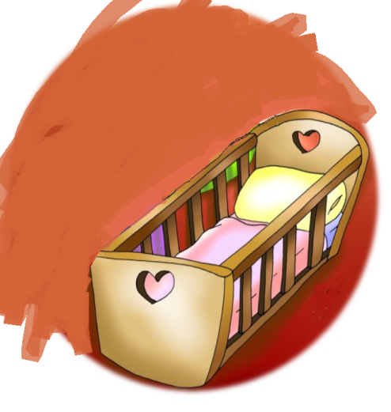Con este berce baleiro representamos o noso desexo de que Xesús veña ás nosas familias e que acollamos a Xesús nas nosas vidas, nas nosas parroquias e nos nosos corazóns.

**-PAN E VIÑO:**

Ofrecémosche tamén este pan e este viño a través dos cales Cristo nace en cada Eucaristía para ser o noso alimento, a nosa forza, a nosa vida.

**8.SUXESTIÓNS**

- Acendemos na casa a 4ª vela de Advento (a vela da acollida).

-Tal como indicamos arriba poderíase colocar o cartel de Fano.

-Se fixemos o compás-estrela de Fano engadímoslle o 4ª ronsel con chinchetas e a veliña do 4º domingo.

Poñemos a frechiña do compás cara ao norte, a estrela que nos guía cara a onde camiñar. Xesús é o noso GPS, o seu amor é o proxecto para a nosa vida.

+ Poñede o belén na casa e no templo, preparade un belén vivente, colocade nun lugar un berce baleiro que exprese o voso desexo de acollelo. Vede a forma de felicitar o Nadal a todos.

**Bendición Cea Noiteboa**

**Pai: Hoxe celebramos o Nadal, o día en que**

**teu Fillo, por amor a nós, fíxose home e naceu**

**de María. Ese Neno reúnenos en esta noite,**

**arredor da mesa que imos compartir cheos**

**de ledicia, porque El nos fai sentir máis que**

**nunca, Familia.**

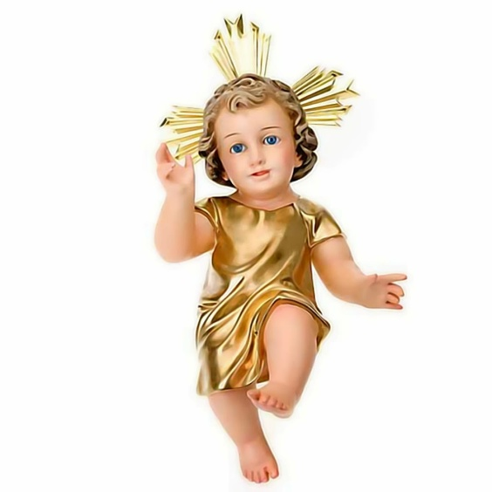**Por iso pedímosche que nos bendigas**

**e bendigas o pan que o teu Amor nos ofrece.**

**E pedímosche por aqueles que non teñen pan,**

**casa ou traballo, por aqueles que non teñen**

**paz, porque lles faltas Ti.**

**Por mediación de María, rogámosche que o**

**corazón de cada cristián sexa un humilde**

**presebe, onde Xesús poida nacer, e así,**

**superando todo lo que nos divide,**

**construamos un mundo de irmáns.**

BO NADAL

E LEDO ANINOVO

[](http://www.google.es/url?sa=i&rct=j&q=&esrc=s&source=images&cd=&cad=rja&uact=8&ved=0ahUKEwiX9ZTe8JbYAhVHVBQKHXitB5cQjRwIBw&url=http://www.imagenesyfotosde.com/2014/11/feliz-navidad-en-letras-parte-1.html&psig=AOvVaw2noixPpJTYfOYGnpyPbR50&ust=1513800572277601)